Sosnowiec 03.06.2026r.

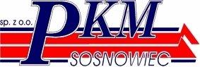

Materiał informacyjny
na posiedzenie
Komisji Gospodarki Komunalnej i Komunikacji
Rady Miejskiej w Sosnowcu
w dniu 22.06.2026r.

- Informacja o działalności Spółki.
Spółka od wielu lat zajmuje pozycję jednego z kluczowych operatorów realizujących zadania w zakresie publicznego transportu zbiorowego na obszarze Górnośląsko-Zagłębiowskiej Metropolii. Roczny wolumen pracy eksploatacyjnej wynosi około 18 mln wozokilometrów. Średni wskaźnik realizacji rozkładu jazdy utrzymuje się na poziomie ok. 99,94%, co stanowi jeden z najwyższych wyników wśród podmiotów świadczących usługi przewozowe na zlecenie GZM.
Aktualny stan zatrudnienia w Spółce wynosi 754 osoby i wykazuje tendencję stabilną.

- Aktualne priorytety.
Od ponad 20 lat z powodzeniem Spółka na bieżąco próbuje uzyskać dofinansowania do realizowanych inwestycji w zakresie zakupu autobusów jak i też innych działań proekologicznych.
Dla przykładu podajemy, że dzięki wsparciu funduszy zewnętrznych, w tym funduszy europejskich zakupiliśmy do tej pory 194 autobusy, w tym: 57 autobusów hybrydowych oraz 17 autobusów elektrycznych, a także zmodernizowano gospodarkę cieplną i zakupiono instalację solarną. Obecnym priorytetem dla Spółki jest realizacja kolejnych zakupów ze wsparciem środków z Unii Europejskiej, a mianowicie:
- Zakup autobusów z napędem elektrycznym w ramach programu priorytetowego nr 6.2 „Zielony transport publiczny”.
W ramach podpisanej umowy z Narodowym Funduszem Ochrony Środowiska i Gospodarki Wodnej w Warszawie o objęcie przedsięwzięcia pn.: „Czyste niebo nad zagłębiem – Zakup autobusów elektrycznych wraz z infrastrukturą do ładowania – Etap II” wsparciem bezzwrotnym z planu rozwojowego w ramach inwestycji: G 1.3.2 Zeroemisyjny transport zbiorowy Krajowego Planu Odbudowy i Zwiększenia Odporności obecnie trwa rzeczowa realizacja umowy podpisanej z firmą Solaris Bus&Coach Sp. z o.o. w dniu 20.05.2025 r. obejmująca dostawę 5 sztuk autobusów elektrycznych osiemnastometrowych, 3 sztuk ładowarek Plug-in o mocy 80 kW oraz jednej sztuki ładowarki Plug-in o mocy 150 kW.
Ww. 5 sztuk autobusów obsługuje obecnie linie komunikacyjne 106, 690, M4.
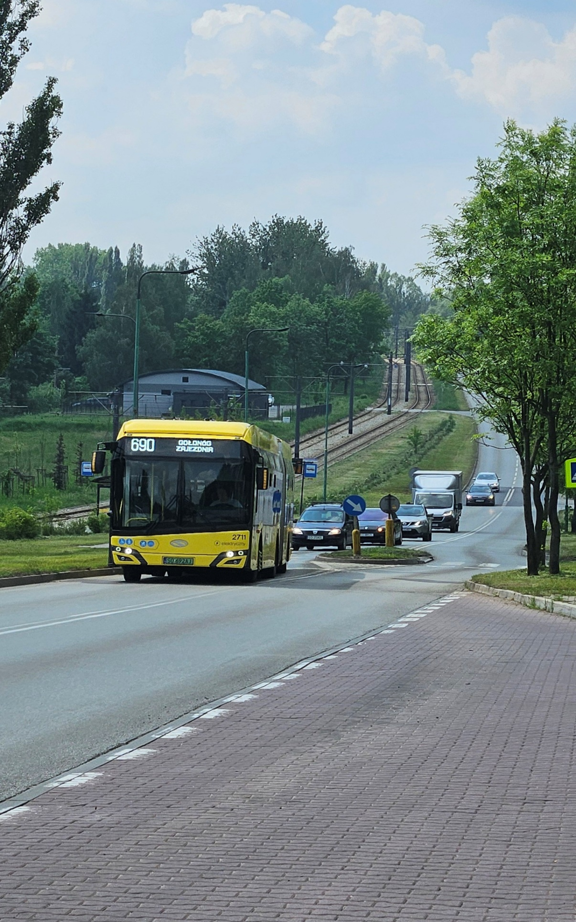
Autobus marki Solaris zakupiony w ramach programu „Czyste niebo nad zagłębiem – Zakup autobusów elektrycznych wraz z infrastrukturą do ładowania – Etap II”
W ramach realizacji przedmiotowej umowy zrealizowano następujące prace:
- wybudowano linie kablowe pod wszystkie ładowarki wraz ze złączami kablowymi, dostarczone ładowarki znajdują się w lokalizacjach:
- W zajezdni przy ul. Lenartowicza 73 w Sosnowcu – dotyczy 3 ładowarek o mocy 80 kW (2 x 40 kW); koszt jednej ładowarki – 130 000,00 zł netto,
- W zajezdni przy Al. Piłsudskiego 60 w Dąbrowie Górnicze – dotyczy jednej ładowarki o mocy 150 kW (2 x 75 kW); koszt jednej ładowarki – 220 000,00 zł netto,
- 5 sztuk autobusów obsługuje obecnie linie komunikacyjne 106, 690, M4. Autobusy stacjonują w zajezdni przy ul. Lenartowicza 73 w Sosnowcu – koszt jednego autobusu – 3 608 000,00 zł netto.

Całkowita wartość projektu po podpisaniu umowy z Wykonawcą uległa zmianie z 27 490 500,00 zł brutto na 22 939 500,00 zł brutto.
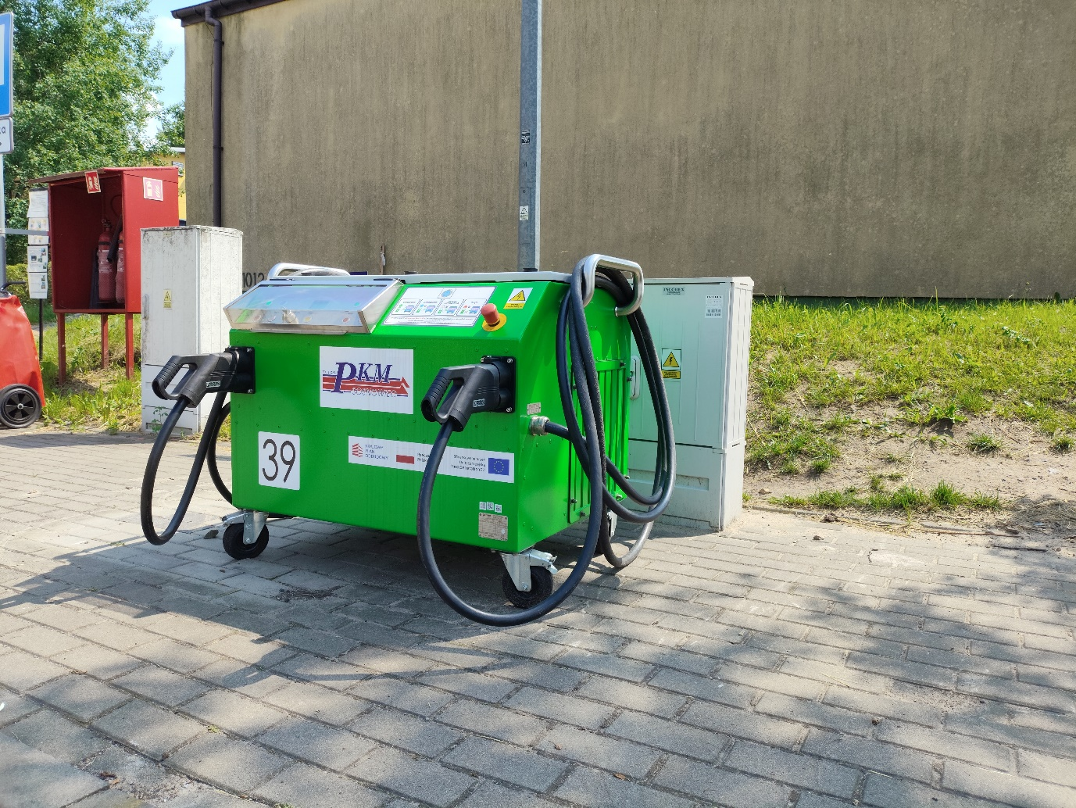
Ładowarka o mocy 80kW zakupiona w ramach programu „Czyste niebo nad zagłębiem – Zakup autobusów elektrycznych wraz z infrastrukturą do ładowania – Etap II”

- Zakup autobusów z napędem hybrydowym w ramach działania FE SL 03.01 Zakup taboru autobusowego/trolejbusowego – ZIT (tryb konkurencyjny) Programu Fundusze Europejskie dla Śląskiego 2021-2027.
W dniu 24 marca 2025 r. została zawarta z Województwem Śląskim, reprezentowanym przez Zarząd Województwa Śląskiego umowa o dofinansowanie projektu pod nazwą: „Czyste niebo nad Zagłębiem – Zakup autobusów hybrydowych wraz z infrastrukturą do ładowania w PKM Sp. z o.o. w Sosnowcu – Etap IV” w ramach Programu Fundusze Europejskie dla Śląskiego 2021-2027.
W dniu 07.05.2025 r. nastąpiło otwarcie ofert w postępowaniu przetargowym na dostawę fabrycznie nowych autobusów hybrydowych (Plug-in) wraz z infrastrukturą do ładowania. W związku z tym, iż autobusy były droższe, niż wcześniej zakładano, Zarząd Spółki podjął działania w celu zwiększenia kwoty dofinansowania projektu, tak aby projekt ten został zrealizowany. Ostatecznie dzięki silnemu wsparciu Gminy Sosnowiec udało się zwiększyć dofinansowanie o kwotę 4 273 584,35 zł, co ostatecznie pozwoliło zawrzeć z Wykonawcą umowę na dostawę 5 sztuk autobusów hybrydowych wraz z infrastrukturą do ładowania (5 sztuk ładowarek Plug-in o mocy 20 kW) z poziomem dofinansowania na poziomie 85%. Umowa z Wykonawcą została zawarta w dniu 01.10.2025 r.
Autobusy stacjonować będą w zajezdni przy ul. Lenartowicza 73 w Sosnowcu – koszt jednego autobusu – 3 375 000,00 zł netto.
Ładowarki zlokalizowane będą w zajezdni przy ul. Lenartowicza 73 w Sosnowcu – koszt jednej ładowarki – 100 000,00 zł netto.
Stopień zaawansowania prac:
Rozpoczęto realizację umowy – trwają wstępne odbiory autobusów w siedzibie Wykonawcy.
Umowny termin zakończenia realizacji przedmiotowej umowy – 06.12.2026 r.

Całkowita wartość projektu: 21 371 250,00 zł brutto

- Budowa elektrowni fotowoltaicznej wraz z magazynem energii na terenie zajezdni autobusowej w Sosnowcu przy ulicy Lenartowicza 73 w ramach Programu Fundusze Europejskie dla Śląskiego 2021-2027 (Fundusz na rzecz Sprawiedliwej Transformacji).
W dniu 04.07.2025 r. Spółka złożyła wniosek o dofinansowanie realizacji projektu w ramach Programu Fundusze Europejskie dla Śląskiego 2021-2027 (Fundusz na rzecz Sprawiedliwej Transformacji) pod nazwą: „Budowa elektrowni fotowoltaicznej wraz z magazynem energii na terenie zajezdni autobusowej w Sosnowcu przy ulicy Lenartowicza 73”.
W ramach przedmiotowego projektu planowane jest wykonanie elektrowni fotowoltaicznej typu off-grid o mocy nominalnej min. 594 kWp wraz z magazynem energii o pojemności, co najmniej 2000 kWh i mocy min. 1000 kW.
Całkowita wartość projektu: 5 915 000,00 zł brutto
Status wniosku – wniosek zakwalifikowany pozytywnie, etap podpisania umowy z Województwem Śląskim.

- Udział PKM Sp. z o.o. w Sosnowcu w kolejnych projektach GZM.
Dzięki współpracy z Gminą Sosnowiec i GZM, realizowany jest obecnie projekt pn.: „Zakup autobusów elektrycznych i ładowarek w ramach projektu Zielony Transport GZM” dofinansowany ze środków pochodzących z Krajowego Planu Odbudowy i Zwiększania Odporności w ramach programu priorytetowego: G1.3.2 Zeroemisyjny transport zbiorowy (autobusy), nabór prowadzony przez Narodowy Fundusz Ochrony Środowiska i Gospodarki Wodnej w Warszawie. W dniu 10.11.2025 r. została zawarta umowa pomiędzy GZM, a firmą Irizar e-mobility S.L. Erribera Industria Gunea, 1 20150, Aduna Guipúzcoa, Hiszpania, która jest na etapie dostaw autobusów (ładowarki zostały dostarczone). W ramach tych dostaw Spółka otrzyma 8 sztuk autobusów elektrycznych dwunastometrowych, 4 sztuki ładowarek Plug-in o mocy 80 kW (2 x 40 kW), 1 sztukę ładowarki Plug-in o mocy 120 kW (3 x 40 kW), 1 sztukę ładowarki o mocy 180 kW (3 x 60 kW).
Autobusy stacjonować będą w zajezdni przy ul. Lenartowicza 73 w Sosnowcu (6 do 7 sztuk) oraz w zajezdni przy ul. Al. Piłsudskiego 60 w Dąbrowie Górniczej (1 do 2 sztuk) – koszt jednego autobusu – 2 627 839,00 zł netto.
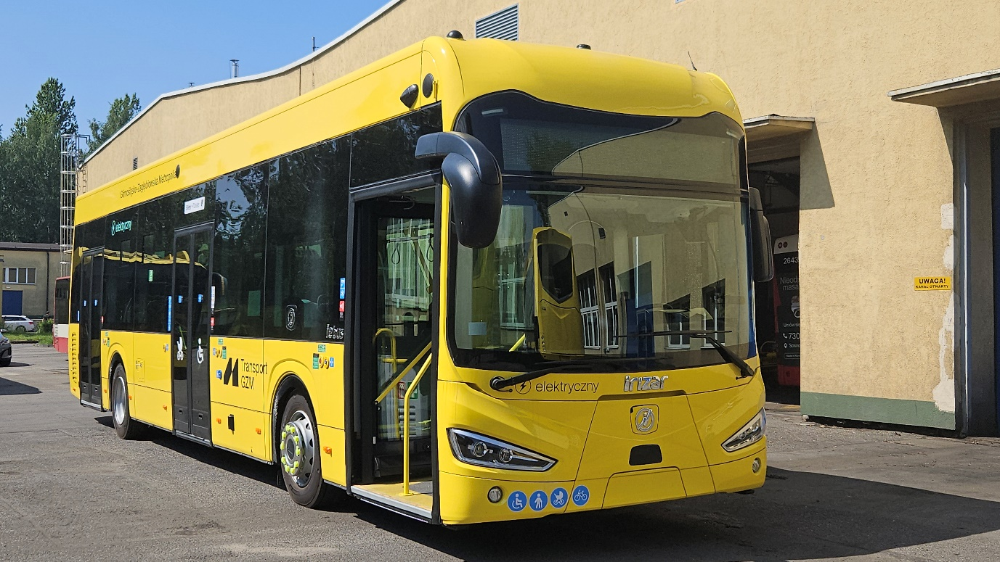
Elektryczny autobus Irizar – projekt „Zakup autobusów elektrycznych i ładowarek w ramach projektu Zielony Transport GZM”
Ładowarki zlokalizowane będą:
- 3 sztuki o mocy 80 kW w zajezdni przy ul. Lenartowicza 73 w Sosnowcu,
- 1 sztuka o mocy 80 kW w zajezdni przy Al. Piłsudskiego w Dąbrowie Górniczej,
- 1 sztuka o mocy 120 kW w zajezdni przy ul. Lenartowicza 73 w Sosnowcu,
- 1 sztuka o mocy 180 kW na dworcu autobusowym przy ul. Kościuszki w Będzinie.

Koszt jednej ładowarki:
- o mocy 80 kW – 130 740,32 zł netto,
- o mocy 120 kW – 470 983,43 zł netto,
- o mocy 180 kW – 629 690,88 zł netto.

Status realizacji projektu – autobusy w tracie dostarczania do Spółki, zakończono montaż ładowarek (początkowa faza odbiorów).
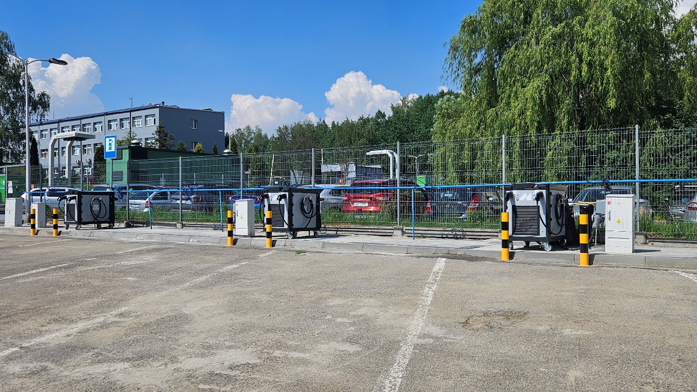
Ładowarki o mocy 80 kW zlokalizowane na zajezdni przy ul. Lenartowicza 73 w Sosnowcu

- Najistotniejsze wyzwania:
- Aktywne wspieranie gmin oraz GZM jako partner merytoryczny i wykonawczy w procesach optymalizacji oraz dostosowywania siatki połączeń autobusowych do bieżących potrzeb.
- Ciągłe doskonalenie jakości i niezawodności przewozów poprzez dopasowanie nowych autobusów do oczekiwań pasażerów i wymogów nowoczesnego transportu. Poprzedzamy ten proces konsultacjami społecznymi, co pozwala nam na implementację zebranych wniosków w specyfikacjach kolejnych przetargów. Utrzymanie pozycji lidera ilości świadczenia usług przewozowych w zakresie publicznego transportu zbiorowego na obszarze Górnośląsko-Zagłębiowskiej Metropolii.

